Dokumenti i Specifikimit të Konceptimit të Software (Design)

Tiranë, më 05.05.2025

Emri i projektit: Clearè - Mini E-commerce

Autorët:
Fjona Toromani
Donald Preçi
Elsa Feimi
Endri Hysa
Iva Pipero

Përmbajtja
Dokumentimi i Modelimit të Sistemit 3
1. Hyrje 3
1.1 Objektiva të modelimit 3
1.2 Përcaktime, akronime, shkurtime 3
1.3 Referenca 3
2. Arkitektura aktuale e sistemit (nese sistemi ekziston) 4
3. Arkitektura e propozuar e sistemit 4
3.1 Pershkrim i pergjithshem 4
3.2 Dekompozimi ne nensisteme 4
3.3 Percaktimi i lidhjeve hardware/ software 6
3.4 Menaxhimi i te dhenave te qendrueshme 6
3.5 Kontrolli i aksesit dhe siguria 7
3.6 Rrjedha e kontrollit 8
3.7 Shërbimet që ofrojnë nënsistemet 10
4. Strategjia backup dhe e rikuperimit të sistemit 11
5. Monitorimi i performancës 12

Dokumentimi i Modelimit të Sistemit

Hyrje

1.1 Objektiva të modelimit

Ky dokument ka si objektiv të përshkruajë strukturën e propozuar të sistemit Clearè - Mini E-commerce, duke detajuar aspektet kryesore të projektimit arkitekuror, ndarjen e funksionaliteteve në nënsisteme, përpunimin e rrjedhave të kontrollit, menaxhimin e të dhënave dhe mekanizmat e sigurisë. Qëllimi është të sigurohet qartësia dhe struktura e nevojshme për implementim të kontrolluar dhe të mirëorganizuar të platformës e-commerce kozmetike.

1.2 Përcaktime, akronime, shkurtime

- UI - User Interface
- DB - Database
- PHP - Hypertext Preprocessor
- PDO - PHP Data Objects
- SQL - Structured Query Language
- CRUD - Create, Read, Update, Delete
- RBAC - Role-Based Access Control
- WAMP - Windows, Apache, MySQL, PHP
- HTTPS - HyperText Transfer Protocol Secure
- bcrypt - algoritëm kriprografik për enkriptimin e fjalëkalimeve
- CDN - Content Delivery Network
- SRS - Software Requirements Specification

1.3 Referenca

- Dokumenti i Specifikimit të Kërkesave të Software (SRS) për Clearè - Mini E-commerce
- Materialet e kursit "Hyrje në Inxhinieri Softuerike"
- Dokumentacioni zyrtar i PHP 8 - php.net
- Dokumentacioni zyrtar i MySQL 8 - dev.mysql.com
- ISO/IEC 42010 - Standard për arkitekturën e sistemeve softuerike

Arkitektura aktuale e sistemit (nese sistemi ekziston)

Nuk aplikohet. Sistemi Clearè - Mini E-commerce është një sistem i ri, pa ndonjë implementim ekzistues. Projekti është ndërtuar nga e para si pjesë e një projekti akademik, duke filluar direkt me arkitekturën e propozuar të përshkruar në seksionin 3.

Arkitektura e propozuar e sistemit

3.1 Pershkrim i pergjithshem

Stili i zgjedhur arkitekturor është Three-Tier-Architecture (Arkitektura me Tri Shtresa):
- Prezantimi (UI - Frontend): HTML5, CSS3, JavaScript, faqet PHP që gjenerojnë HTML dinamik dhe shfaqen në shfletues
- Logjika e biznesit (Backend): PHP 8 - menaxhon autentikimin, shportën, checkout-in, kuponët, pikët e besnikërisë dhe panelin e adminit
- Shtresa e të dhënave: MySQL 8 - ruan të gjitha të dhënat e sistemit (përdorues, produkte, porosi, kuponë etj)
Ky stil lejon ndarje të qartë të detyrave ndërmjet prezantimmit, logjikës dhe të dhënave, mundëson zhvillim të ndarë mes anëtarëve të ekipit sipas moduleve dhe siguron një strukturë të kuptueshme dhe të mirëmbajtshme për një projekt akademik me afat të kufizuar.

3.2 Dekompozimi ne nensisteme

Sistemi Clearè ndahet në nënsistemet që vijojnë:
- UI Layer: Faqet PHP që gjenerojnë HTML dhe shfaqin produktet, shportën, formularin e checkout-it dhe profilin e përdoruesit
- Auth Module: Regjistrim, hyrje, logout, meanxhim sesionesh dhe kontrolli i roleve (admin/customer/guest)
- Product Module: Shfaqja e produkteve nga DB, filtrimi sipas kategorisë, kërkimi, faqja e detajeve të produktit
- Cart Module: Shtimi, heqja dhe përditësimmi i produkteve në shportë (session-based)
- Checkout Module: Formulari i porosisë, aplikimi i kuponëve, regjistrimi i porosisë në DB, zvogëlimi i stokut, pikët e besnikërise
- Admin Module: Paneli i administrimit për menaxhimin e produkteve, porosive dhe kuponëve (CRUD)
- Database Layer: MySQL 8 me 11 tabela - roles, products, categories, orders, order_items, cart, coupons, coupon_usafe, points_log, seach_history, users
Komunikimi ndërmjet nënsistemeve bëhet direkt përmes PHP duke përdorur PDO për çdo ndërveprim me bazën e të dhënave.
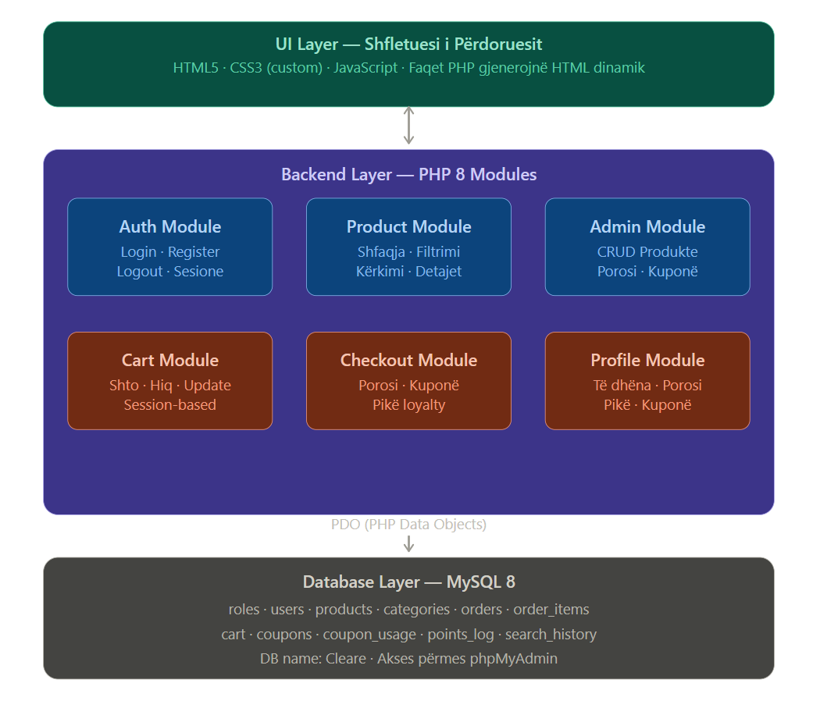

3.3 Percaktimi i lidhjeve hardware/ software

Sistemi Clearè është projektuar për t’u ekzekutuar në një mjedis lokal dhe opsionalisht në hosting të përbashkët. Komponentët kryesorë janë:
Mjedisi lokal (zhvillimi):
- Ekzekutohet në WAMP në kompjuterin lokal të secilit anëtar të ekipit
- Apache HTTP Sever shërben faqet PHP në localhost
- MySQL 8 menaxhon bazën e të dhënave Cleare përmes phpMyAdmin
- Shfletuesi i përdoruesit komunikon me Apache përmes HTTP
Mjedisi i prodhimit (opsional - deploy):
- Hostohet në InfinityFree ose shërbim të ngjashëm shared hosting
- Ngarkimi i skedarëve bëhet përmes FileZilla FTP
- Baza e të dhënave eksportohet nga phpMyAdmin lokale dhe importohet në hosting
- Shfletuesi i përdoruesit komunikon me serverin përmes HTTPS
Lidhjet software:
- PHP 8 komunikon me MySQL 8 përmes PDO
- Faqet PHP përfshijnë modulet e përbashkëta (nav.php, footer.php, auth.php) përmes include/require
- Sesionet PHP menaxhojnë gjendjen e shportës dhe të dhënat e përdoruesit të loguar
- Imazhet e produkteve ruhen në assets/images/ dhe shërbehen direkt nga Apache

3.4 Menaxhimi i te dhenave te qendrueshme

Sistemi Clearè përdor MySQL 8 si sistem për menaxhimin e të dhënave të qëndrueshme. Ky sistem relacional është zgjedhur për shkak të strukturës së qëndrueshme të të dhënave, mbështetjes për transaksione ACID dhe integrinmit të natyrshëm me PHP 8 përmes PDO.
Të dhënat ruhen në bazën e të dhënave Cleare, e cila përmban 11 tabela të organizuara sipas funksionit:
- roles, users, points_log: menaxhimi i përdoruesve, roleve dhe historikut të pikëve të besnikërisë
- categories, products: katalogu i produkteve kozmetike me kategorizim sipas tipit (skincare, makeup, hair, body)
- orders, order_items: regjistrimi i porosive dhe artikujve të porositur
- coupons, coupon_usage: menaxhimi i kuponëve të zbritjes dhe përdorimit të tyre
- cart: ruajtja e shportës për përdoruesin e loguar
- search_history: historiku i kërkimeve të përdoruesve
Imazhet e produkteve nuk ruhen në bazën e të dhënave. Në DB ruhet vetëm emri i skedarit (kolona image), ndërsa skedarët fizikë ndodhen të assets/images/ dhe shërbehen direkt nga Apache.
Çdo ndërveprim me bazën e të dhënave kryhet ekskluzivisht përmes PDO me prepared statements, duke parandaluar sulmet SQL Injection. Operacionet kritike si regjistrimi i porosive kryhen brenda transaksionesh PDO për të garantuar integritetin e të dhënave.
Diagrami i modelit të bazës së të dhënave (ERD) është paraqitur si pjesë e Dokumentit të Specifikimit të Kërkesave të Software (SRS) të projektit.

3.5 Kontrolli i aksesit dhe siguria

Siguria është një komponent kyç në sistemin Clearè dhe ka për qëllim të garantojë që të dhënat dhe funksionalitetet e sistemit janë të mbrojtura nga akses i pautotizuar. Arkitektura përfshin disa shtresa mbrojtjeje të zbatuara në nivelin e autentikimit, autorizimit dhe ruajtjes së të dhënave.
Autentikimi (Authentication):
- Përdoruesit autentikohen përmes formularit të login-it me email dhe fjalëkalim.
- Pas verifikimit të kredencialeve me passëord_verify(), sistemi krijon një sesion PHP me të dhënat: $_SESSION['user_id'], $_SESSION['user_name'], $_SESSION['user_role'].
- Çregjistrimi bëhet me session_destroy().
Autorizimi (Authorization):
- Sistemi përdor kontroll të qasjes sipas roleve (RBAC) me tre role: admin (role_id=1), customer (role id=2) dhe moderator (role id=3). Kontrolli zbatohet nëpërmjet funksioneve në includes/auth.php:
  - requireLogin(): ridrejtom te login nëse përdoruesi nuk është i loguar; përdoret te faqet më të mëdha personale
  - requireAdmin(): ridrejton te homepage nëse përdoruesi nuk është admin; përdoret te të gjitha faqet e panelit admin
Siguria e të dhënave:
- Fjalëkalimet ruhen të enkriptuara me algoritmin bcrypt (password_hash() me PASSWORD_DEFAULT)
- Te gjitha kërkesat SQL ekzekutohen me prepared statements përmes PDO, duke parandaluar SQL Injection
- Të dhënat e inputit të përdoruesit shfaqen me htmlspecialchars() për të parandaluar sulmet XSS
- Skedari db.php me kredencialet e lidhjes me bazën e të dhënave është i përjashtuar nga Git (.gitignore) dhe shpërndahet privatisht
Menaxhimi i sesioneve:
- Sesionet PHP kanë kohëzgjatje të përcaktuar nga konfigurimi i serverit (session.gc_maclifetime në php.ini).
- Çdo faqe që kërkon autentikim verifikon ekzistencën e sesionit aktiv në krye të ekzekutimit përmes requireLogin() ose requireAdmin(), duke garantuar që sesione të skaduara ose të pavlefshme ridrejtojnë menjëherë përdoruesin.
Siguria në komunikimin me bazën e të dhënave:
- I vetmi komunikim i jashtëm i sistemit është ai me bazën e të dhënave MySQL, i cili kryhet ekskluzivisht përmes PDO me kredenciale të ruajtura në skedarin db.php, i cili mbahet jashtë Git-it dhe shpërndahet privatisht. Sistemi nuk integron shërbime të palëve të treta dhe nuk ka komunikimin ndër-shërbimesh.

3.6 Rrjedha e kontrollit

Rrjedha e kontrollit përshkruan mënyrën se si komandat dhe të dhënat lëvizin ndërmjet komponentëve të sistemit Clearè, nga përdoruesi fundor deri në përpunimin dhe ruajtjen në bazën e të dhënave.
Shembull: Regjistrimi i një përdoruesi të ri
- UI: Përdoruesi plotëson formularin e regjistrimit dhe dërgon kërkesën POST
- pages/register.php: Kryhet validimi i të dhënave dhe kontrollohet nëse email-i ekziston në DB
- Nëse email-i është i lirë fjalëkalimi enkriptohet me password_hash() dhe përdoruesi ruhet në tabelën users me role_id=2
- Krijohet sesioni PHP dhe përdoruesi ridrejtohet në homepage
Shembull: Kryerja e një porosie (Checkout)
- UI: Përdoruesi plotëson formularin e checkout-it (adresa, metoda e pagesës) dhe aplikon kuponin opsional
- pages/checkout.php: Validohet kuponi nga DB (tipi, skadenca, applies_to, coupon_usage)
- Hapet një transaksion PDO - INSERT në tabelën orders, pastaj INSERT për çdo artikull në order_items.
- Zvogëlohet stoku i çdo produkti në tabelën products
- Nëse kuponi është i përdorur, regjistrohet te coupon_usage
- Llogariten dhe shtohen pikët e besnikërisë te users (floor(total/10)) dhe regjistrohen te points_log
- Transaksioni konfirmohet (commit) dhe përdoruesi ridrejtohet tek order-confirm.php?order_id=X
Elemente mbështetëse të kontrollit:
- Logjika e gabimeve: në çdo hap ku mund të ndodhin gabime, sistemi shfaq mesazhe të qarta për përdoruesin.
- Transaksionet PDO garantojnë që nëse ndodh një gabim gjatë checkout-it, asnjë e dhënë nuk ruhet pjesërisht (rollback automatik)
- Verifikimi i autorizimit kryhet në krye të çdo faqeje me requireLogin() ose requireAdmin() para çdo operacioni tjetër
Ky model rrjedhe kontrolli garanton ndërveprim të parashikueshëm dhe të sigurt ndërmjet të gjitha komponentëve të sistemit.

3.7 Shërbimet që ofrojnë nënsistemet

Nën-sistemet përbëjnë bërthamën funksionale të arkitekturës së Clearè dhe secili ka përgjegjësi të qarta, të ndara sipas parimeve të ndarjes së shqetësimeve (separation of concerns). Më poshtë janë përshkruar në detaje shërbimet që ofrohen nga secili nën-sistem:

Nënsistemi | Shërbimet e ofruara
UI (HTML/CSS/JS) | Shfaqja e produkteve, formularët e login/register, karta e blerjes, checkout, profili i përdoruesit, paneli admin
Auth Module | Verifikimi i kredencialeve, krijimi dhe shkatërrimi i sesioneve, kontrolli i roleve, mbrojtja e faqeve me requireLogin() dhe requireAdmin()
Product Module | Marrja e produkteve nga DB me filtra kategorish dhe kërkimi, shfaqja e detajeve të produktit, produktet e rekomanduara
Cart Module | Shtimi, heqja dhe përditësimi i artikujve në shportë, llogaritja e subtotalit, zbatimi i kuponëve me validim të plotë
Checkout Module | Regjistrimi i porosive me transaksion PDO, zvogëlimi i stokut, regjistrim i coupon_usage, llogaritja e pikëve të besnikërisë
Profile Module | Shfaqja dhe editimi i të dhënave personale, historiku i porosive, kuponët e përdorur, pikët loyalty
Admin Module | CRUD i plotë për produkte, ndryshimi i statusit të porosive, menaxhimi i kuponëve (shto, toggle active/inactive, usage count), statistikat e dashboard-it
Database Layer (MySQL 8) | Ruajtja e qëndrueshme e të gjitha të dhënave, ekzekutimi i query-ve me PDO, garantimi i integritetit me foreign keys dhe transaksione

Kjo ndarje modulare e shërbimeve ndihmon në:
- Mirëmbajtje më të lehtë dhe testim të izoluar për secilin komponent;
- Mundësi për zgjerim me funksione të reja pa rrezikuar stabilitetin e sistemit ekzistues;
- Orkestrim të mirëfilltë të rrjedhës së punës.

Strategjia backup dhe e rikuperimit të sistemit

Menaxhimi i rrezikut në sistemet softuerike përfshin domosdoshmërisht parashikimin dhe adresimin e humbjes së të dhënave dhe ndërprerjeve të shërbimit. Strategjia e backup dhe rikuperimit të të dhënave (Disaster Recovery) është një komponent kritik në infrastrukturën e çdo sistemi që ofron shërbime të vazhdueshme. Ajo siguron që, në rast dështimi teknik, gabimi njerëzor, fatkeqësie natyrore ose sulmi kibernetik, të dhënat mund të rikthehen dhe funksionet e sistemit të rifillojnë në kohë të pranueshme.
Kjo strategji i përgjigjet nevojave te biznesit për:
- Minimizimin e ndërprerjes së shërbimit;
- Rikthimin e saktë të informacionit kritik;
- Respektimin e standardeve të sigurisë dhe ligjeve për ruajtjen e të dhënave;
- Rritjen e besueshmërisë së sistemit tek përdoruesit fundorë dhe organizatat që e përdorin.

Meqenëse Clearè është një projekt akademik i ekzekutuar në mjedis lokal (WAMP), strategjia e backup dhe rikuperimit bazohet në mjete të thjeshta, por efektive për kontekstin e projektit.
- Backup i kodit burimor:
Kodi burimor menaxhohet dhe ruhet përmes Git dhe GitHub në një repository privat. Çdo anëtar i ekipit ka një kopje lokale të plotë të projektit, duke siguruar redundancë natyrore. Workflow-i i ndjekur (feature → develop → main) garanton që dega main përmban gjithmonë versionin e fundit të qendrueshëm dhe funksional të projektit.
- Backup i bazës së të dhënave:
Baza e të dhënave eksportohet manualisht nga phpMyAdmin në formatin .sql dhe ruhet si skedar clearedb_v4.sql brenda repository-t GitHub në folderin Database/. Çdo ndryshim i strukturës ose të dhënave të bazës shoqërohet me një version të ri të këtij skedari dhe ngarkohet në GitHub.
- Rikuperimi i sistemit:
Në rast dështimi të ambientit lokal, sistemi rikuperohet duke klonuar repository-n nga GitHub (git clone) dhe duke importuar skedarin .sql në phpMyAdmin. Skedari db.php me kredencialet e lidhjes dërgohet privatisht përmes Discord dhe nuk ruhet në GitHub.
- Strategjia për deploy (opsionale):
Nëse sistemi do të bëhet deploy në hosting (InfinityFree), backup-i i bazës së të dhënave kryhet me eksport manual nga phpMyAdmin i hosting-ut, ndërsa kodi ngarkohet përmes FileZilla FTP.

Monitorimi i performancës

Monitorimi i performancës është procesi i vëzhgimit dhe analizës së vazhdueshme të funksionimit të një sistemi softuerik në kohë reale. Ai ndihmon në identifikimin e ngarkesave të tepërta, vonesave në përgjigje, burimeve të limituara dhe gabimeve të papritura që mund të ndikojnë në përvojën e përdoruesit ose në cilësinë e shërbimit. Ky proces është i domosdoshëm për të garantuar përmbushjen e kërkesave jo-funksionale si performanca, besueshmëria, dhe shkallëzueshmëria. Monitorimi bëhet përmes mjetesh që matin metrika si kohët e përgjigjes, përdorimi i CPU dhe memorie, trafiku i rrjetit dhe shpeshtësia e gabimeve. Ai është gjithashtu kritik për diagnostikimin dhe optimizimin e sistemit, si dhe për të ndihmuar ekipin teknik të reagojë proaktivisht ndaj problemeve.

Meqenëse Clearè është një projekt akademik në mjedis lokal, monitorimi i performancës kryhet me mjete të thjeshta të disponueshme në WAMP dhe PHP.
- Monitorimi gjatë zhvillimit:
  - phpMyAdmin: përdoret për të analizuar query-t SQL, kohën e ekzekutimit dhe strukturën e indekseve të tabelave
  - Apache error log: regjistron gabimet e serverit dhe PHP-it (error_log në php.ini), duke lejuar identifikimin e problemeve në kohë reale
  - PHP error reporting: aktivizuar në mjedis zhvillimi (display_errors = On) për identifikim të shpejtë të gabimeve

- Aspektet e performancës të adresuara në kod:
  - Query-t SQL përdorin prepared statements me PDO, të cilat janë të optimizuara dhe të sigurta
  - Funksioni getProducts() mbështet filtrimin dhe kërkimin direkt në nivel DB, duke shmangur ngarkimin e të gjitha të dhënave në memorie
  - Stoku i produkteve zvogëlohet brenda transaksionit të checkout-it, duke parandaluar race conditions dhe të dhëna të paqarta

- Për deploy në hosting:
  - Nëse sistemi bëhet deploy, performanca monitorohet me mjetet e disponueshme të hosting-ut (statistikat e bandwidth-it, error log-et e serverit) dhe me optimizim manual të query-ve bazuar në vëllimin real të të dhënave.

